DDTS Mona – PCB kort installations anvisningar

Betäckning | Komponent | PCB anvisning
U800 | M95256 | DIL-8 socket installeras i stället för komponenten.
J501 | HDR2X13 | Installeras endast på de första 80 st. kort (PCB).
J702 | CPP-3.5/3 | Installeras endast på de första 80 st. kort (PCB).
J701 | CPP-3.5/2 | Installeras endast på de första 80 st. kort (PCB).
SW500 | D2F-L | Komponenten skall inte installeras överhuvudtaget. Ej listad
JP200 | HDR1X2 | Komponenten skall inte installeras överhuvudtaget. Ej listad

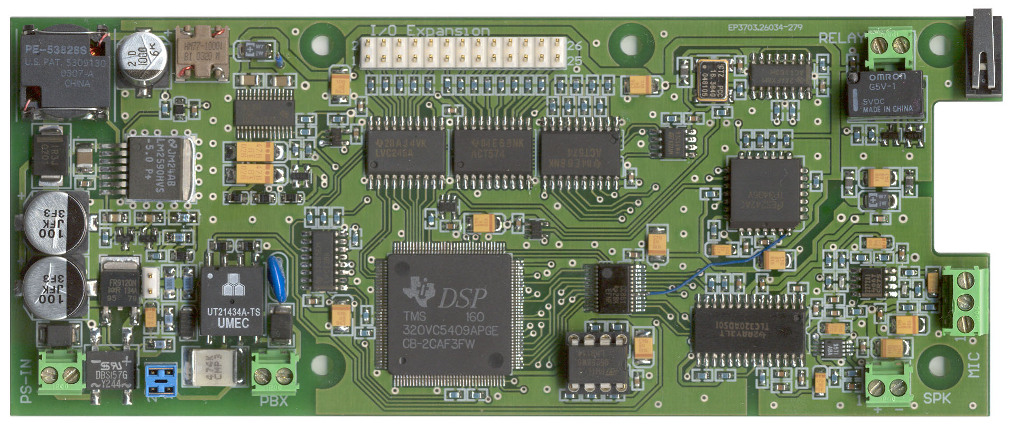
Komponenter som blir over t.ex. M95256 samt några av HDR2X13, CPP-3.5/3 och CPP-3.5/2, installeras manuellt av beställaren IPTC.
80 st.PCB kort
Ej install.
Ej install.
DIL-8 socket installeras i stället för komponenten
80 st.PCB kort
J501
SW500
J701
J702
U800
JP200

